臺北醫學大學今日北醫: 與作者有約－舞動美麗人生

與作者有約－舞動美麗人生
本校圖書館在教學卓越計畫贊助下於3月24日（週三）晚上6:00，在杏春樓大禮堂舉辦與「作者有約」活動，本次邀請國際標準舞女王劉真老師蒞臨本校。
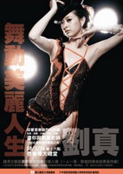
跟北醫師生介紹好的新書，並進行舞蹈技藝教學與切磋，是全校師生們企盼許久的另類接觸。
活動由本校拉丁舞蹈社及國標舞蹈社拉開了活動序曲，同學們的精湛表演展現北醫人的舞學熱忱和技藝，博得全體觀眾滿堂采。
接著由主辦單位圖書館的大家長黃士懿館長向全體觀眾寒喧，道出舞學藝術與人類生活的連結。之後在全體觀眾的熱切期待下，由主持人公四的蘇鴻斌同學介紹劉真老師及兩名舞者出場，她一一介紹國際標準舞並示範舞蹈特色與技巧，隨著音樂的節奏三人輕快地旋轉，俏麗的恰恰猶如初戀，熱情森巴婀娜曼妙宛如熱戀，狐步飄逸曼妙，浪漫倫巴舞姿迷人，西班牙鬥牛舞展現雄壯與剛勁，這晚，我們共度了熱情浪漫的舞蹈之夜！ （文／圖書館）
« 杏聲合唱團榮獲「全國音樂比賽大專團體B組混聲合唱優等」殊榮 | 回到電子報首頁 | 公共衛生暨營養學院敬邀Dr. Steve Ringel 蒞校交流 »
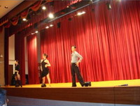
http://blog.tmu.edu.tw/tmubt/pdf/007258.html2009/12/3 下午 03:13:27

